МИНОБРНАУКИ РОССИИ

федеральное государственное бюджетное образовательное учреждение

высшего образования

«Череповецкий государственный университет»

**Лабораторная работа № 5**

**«Процессы в ОС UNIX»**

**Выполнил:**

студент гр. 1ИВТпб-01-31оп

Климов А.Г.  
**Проверил:** преподаватель

Майтама Е.В.  
Отметка о зачете:

Череповец

2018 год

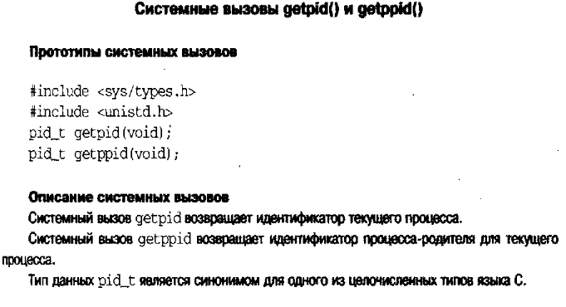

Программа 1

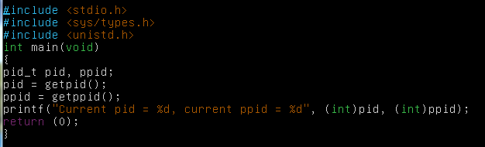

Результат 1

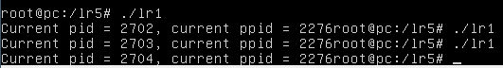

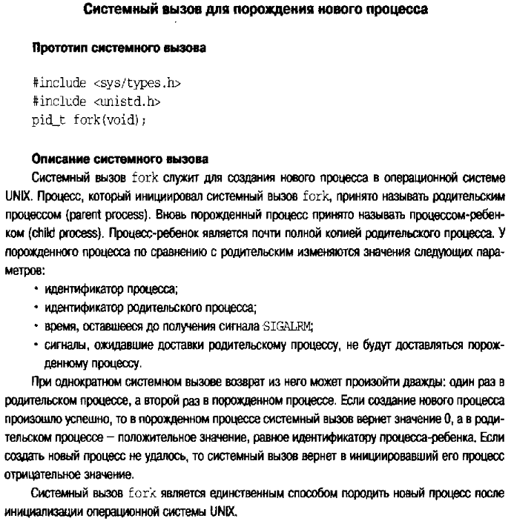

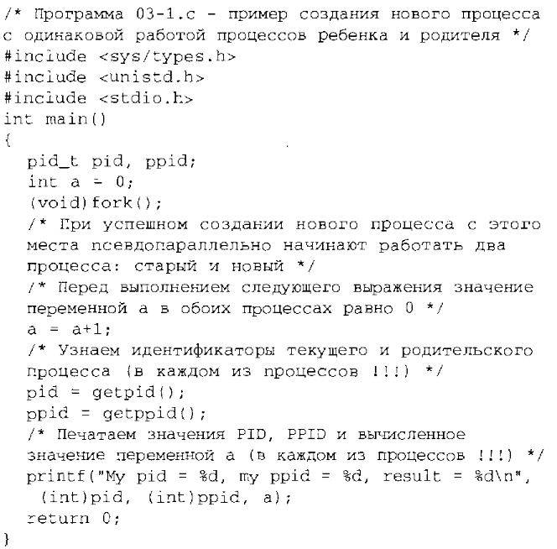

Программа 2

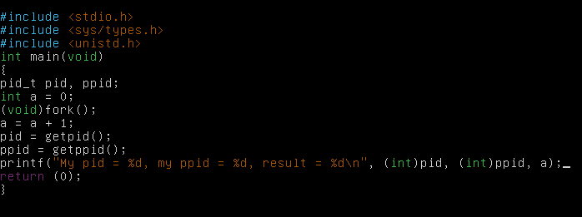

Результат 2

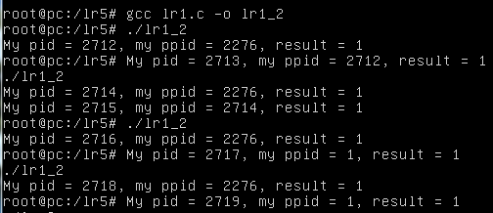

Различная организация работы процесса-ребёнка и процесса-родителя.

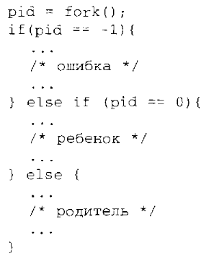

Программа 3

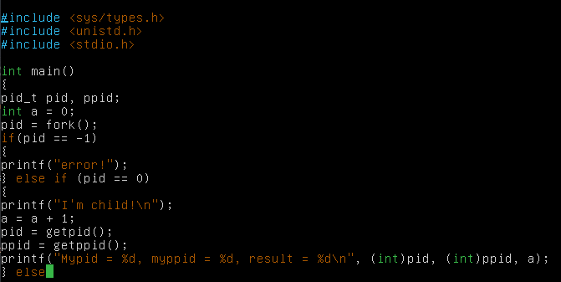

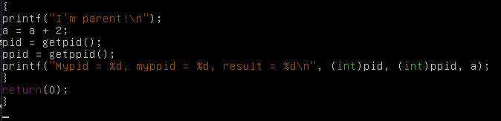

Результат 3

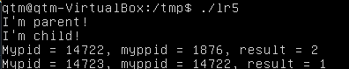

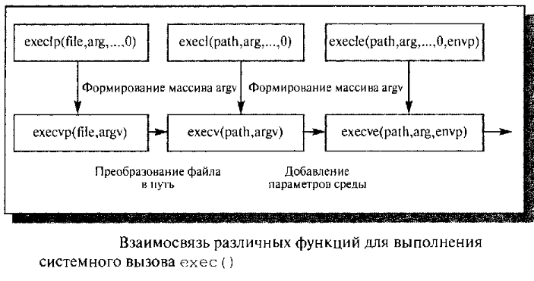

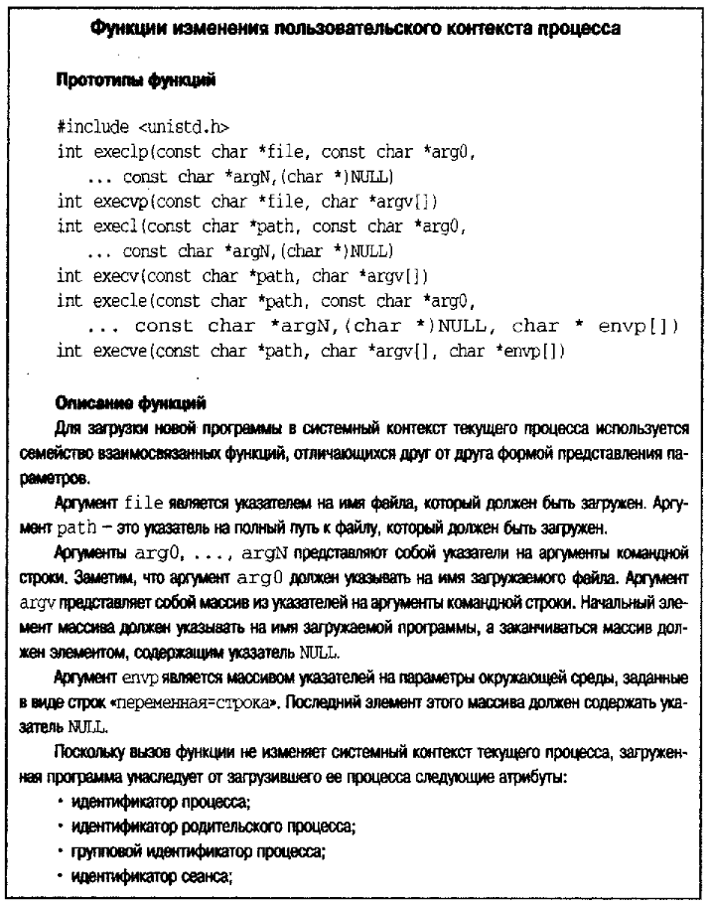

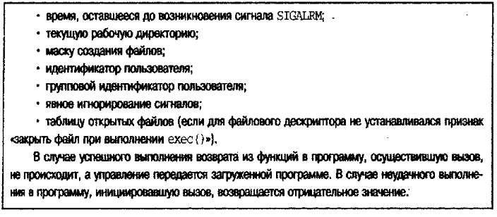

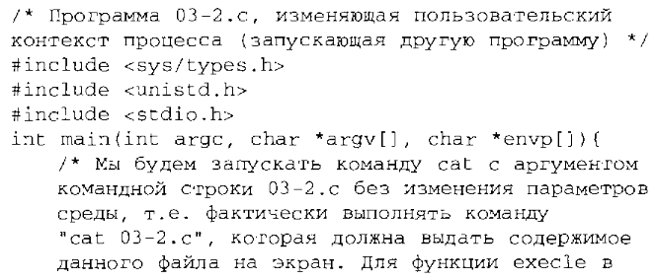

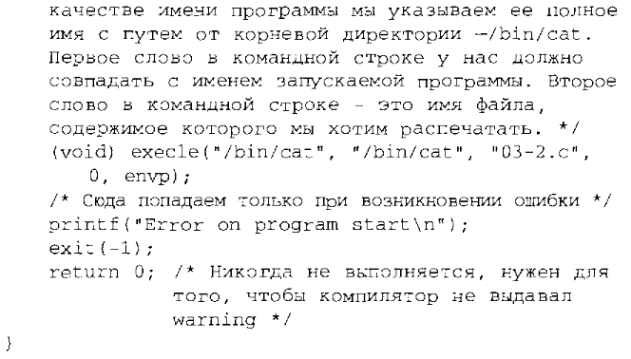

Программа 4

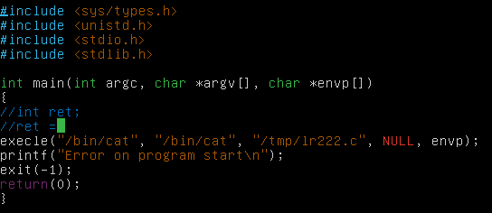

Результат 4

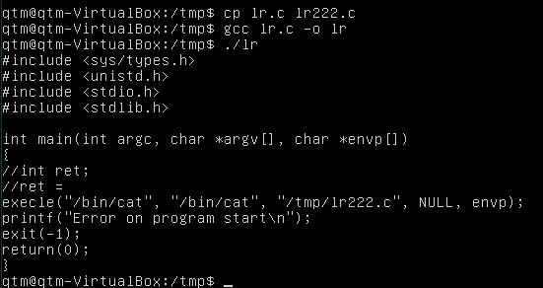

Программа 5

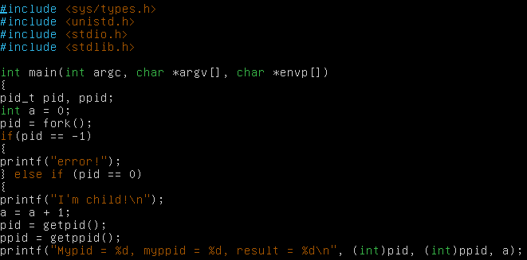

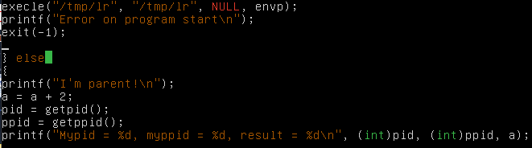



Результат 5

